扩展频谱保证了无线通信的安全

来源:互联网
扩频看似是浪费带宽，但它增加了频道容量,保护了数据安全，并能免除信号的拥堵与衰减。
提示
1.跳频扩频法是从一个子频道转到另一个子频道，从而改变发射频率。它能解决远近干扰问题。
2.直接序列扩频是将一个消息的每个信号位都乘以一个位序列，再做发射。结果信号被分布在较宽的频段上。
3.DSSS中的PN码与FHSS中的跳频序列都能防止被窃听，不过一个序列必须满足更严格的要求，才能用做DSSS的PN码。
4.对DSSS系统性能而言，PN码的选择是关键，它必须有高的处理增益、最低自相关以及最低互相关。
5.每种异步数字通信都要求接收机与发射机同步。扩频系统必须为DSSS同步PN码，为FHSS同步跳频模式。
无线通信起源于1915年，当时出现了跨越美国大陆的第一次无线语音传输，之后得到快速发展，1920年出现了首个商业无线电广播，1921年第一次使用警车无线调度，而1935年则实现了第一个全球性电话呼叫。无线技术的商业化带来了全球性的无线电大爆炸，但早期由于缺乏对频段的使用限制，无线电频道嘈杂不堪，流量亦无法管理。
这种对通信质量的负面作用，促成了通过发放频段许可证来管制流量的方法。不过，即使有了法规，仍然需要更多的技术进步来抑制干扰。
此外，可能并非每个频段都实现了许可，因为对于短距离应用来说，频段的重新利用也很重要。例如，当某个频道被用于某建筑内的通信时，就不应禁止用于某个不同的物理位置，否则这种限制会导致频谱的低效使用，因为这类系统永远不会产生相互干扰。但是，由于一个免许可频带内可以有任意数量的用户，因此增强抗干扰能力就显得尤为重要。
扩频技术就是这类改进技术中的一种。扩频概念出现于40年代初，在80年代得到普及，因为军队将其用于数据安全保密，并且它天生具有对信号拥堵的抑制能力。
扩频是一种传输方法，此时信号占用的带宽超过了发送信息所需要的最小带宽。采用扩频技术时，一个窄带频率(fm)内包含的信息被转换(或扩展)到一个较宽的频带(fs)，然后再做传输(图1)。这种转换不会显著地增加需要的总功率，因为传输的时长保持不变，改变的只是频率。
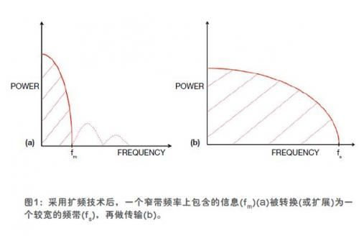
扩频的实现方法有两种： 跳频扩频(FHSS) ， 以及直接序列扩频(DSSS)。很多无线通信协议都在物理层上采用了扩频技术，例如蓝牙。
为什么要扩频？
虽然扩频看似会“ 浪费”带宽，但它实际上是增加了频道的容量。Shannon-Hartley理论给出了频道容量与频道带宽之间的关系式式(1)：
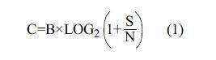
式中，C是频道容量，或可以同时使用频道的最大用户数；B是频道带宽；而S/N是信噪比。
合理的假设是，(式1)中频道容量与带宽的比率与所需要的系统信噪比成正比式(2)：
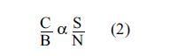
但其关系却是非线性的。
对于一个有固定信噪比需求的系统，增加频道容量的唯一方式是提高频道带宽。因此，增加潜在用户的数量就可以补偿带宽的浪费。将一个信号分配到较大频带上还有以下优点：
(1)抗干扰。干扰机也是无线发射机，它会向某个特定频道持续发射大功率信号。收到这个功率信号的其它设备的噪声水平提高，从而无法使用这个频道。如果频道中有通信，整个消息信号就会丢失。而采用了扩频技术后，只有一小部分信号丢失。
(2)抗衰减。在无线系统中，每次传输的信号不可能都走相同路径。在信号真正到达接收机以前，它会面临多次反射(或折射)。
这些反射会产生多个波阵面，它们相互间会产生有益或有害的干扰。干扰会在所接收信号中产生失真或降低信号强度(衰减)。如果衰减足够大，
接收信号强度(RSS)水平降到了所需最低阈值以下，则接收机就不能成功地译码信号。
由于衰减取决于系统的实际环境，其模型为一种随机现象。但衰减已被认为仅对特定频率有主要影响。因此，扩频就提供了一种抑制衰减的措施，因为衰减只影响到一小部分信号。
FHSS工作原理
跳频扩频方法是以固定的时间间隔，从一个子频道跳到另一个子频道，从而改变发射频率(图2)。如从时间平均角度看，FHSS需要高得多的带宽，不过其即时带宽等同于原消息信号的带宽。
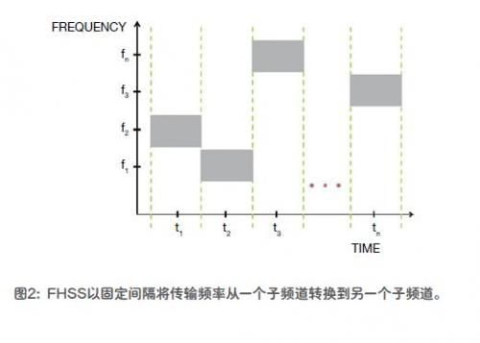
在子频道之间的跳跃是按照预定的序列。因此，每台接收机都必须知道相应发射机所使用的跳频序列，这样才能保持同步。这个序列可防止窃听，因为不知道跳频序列，接收机就无法成功地译码出消息信号。
FHSS 可抑制“ 远近干扰” 问题，这是发射机靠近目标接收机时所造成的干扰。不采用FHSS时，附近的外来发射机会产生一个大的功率电平，在接收机上表现为高电平的噪声，如果恰在该频道内通信， 则会使接收机致盲，通信中断。有了FHSS，接收带宽更大了。因此，即使是在最差的情况下，也只能阻挡掉一部分跳频，迫使系统工作在次优的情况下。
DSSS工作原理
直接序列扩频是将一个消息信号的每一位都乘以一个码序列，然后再发射。这样，信号就分布在一个较宽的频率范围上，因为码片序列(亦称伪噪声码，PN码)包含了多个频率成分。这里用的乘法是一种逻辑XOR运算，它将每个位分割成k个码片，k是PN码的长度(图3)。
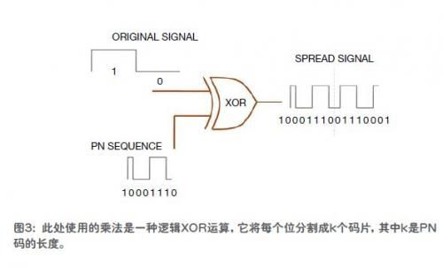
由于PN码为每个传输位都增加了一个冗余位模式，因此扩频直接影响到了系统的有效数据速率。对于RP的物理信号速率，有效数据速率RE将按式(3)给出：
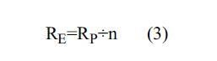
由于提高了信号的抗干扰能力，从而补偿了下降的数据速率。如果模式中一个或多个位在传输中损坏，也可以用适当的纠错方法，通过冗余位的处理而恢复原始数据。
采用PN码后，DSSS接收机能“调准”(tune in)到相关的发射机，而将其它信号看作噪声。这种选择性衰减提高了信号的抗干扰能力，降低了所需的最低信噪比。
FHSS 是在某个特定时间， 将发射能量聚集在一个子频带内，而DSSS 的能量分布则是均匀的。DSSS系统会在一组频率上同时发射。因此，其工作范围覆盖了较宽的频段。这种均匀性使得远近问题对DSSS更为关键。
DSSS中的PN码提供了防窃听的安全性，这类似于FHSS的跳频，但在DSSS中，一个序列必须满足更严格的要求，才能用作一个PN码。
基于DSSS的系统在发射机端使用PN码序列，将窄带的信息承载信号扩充为一个宽带信号。在发射期间，各种噪声和干扰都会影响到带宽。要正常通信，相应的接收机就必须仅恢复那些所需要的编码信息，而排除掉所有其它信号。因此，每台接收机都要使用一个相关器(correlator)，这是一种特殊类型的匹配滤波器，它只响应于用某种PN码编码的信号(图4)。图中显示的DSSS接收机解释了与PN码相关的概念。
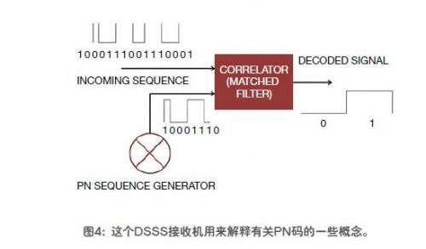
纠错
要了解PN码在纠错中的角色，考虑这样一种情况，接收到的序列和PN码之间只有一个码片不同。由于失配的程度低，相关器的输出将不会达到峰值，但也不会是最小值。给相关器输出施加一个适当的极限阈值，接收机就会获得关于失配的大致程度。据此，接收机可以做出智能判断，即收到的序列是否对应于所需要的PN码。于是，PN码就提供了对码片损坏的纠错功能。
PN码的特性
对于一个DSSS系统性能来说，PN码的选择是关键。PN码必须具备某些需要的特性，包括高处理增益、最低自相关，以及最低互相关。
高处理增益。处理增益是一个理论上的系统增益，它反映出了扩频在频道容量与抑制干扰方面的相对优势。按式(4)的数学表达，它是跳频频率(fc)与输入信号频率(f4)之比：
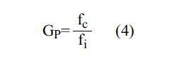
因此，如果一个10kHz信号被分布在一个100kHz频带上，则相应的处理增益为10。
通常，PN码应为系统增加一个高的处理增益，原因有二。首先是抑制噪声：较高的处理增益意味着输入信号被分布在一个较宽的频带上，它需要采用更长的PN码。这类系统对噪声有更高的容忍性。第二个原因是系统容量。根据Shannon-Harley定律(式(1))，频道容量与频道带宽成正比。较高处理增益的系统也有更大的容量，因为这类系统的传输需要更高的带宽。
最低自相关。自相关是一个信号与其时移版信号的相似程度。式(5)以数学方式表示了这个概念：
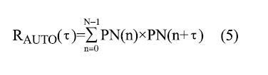
其中， PN(n)是伪噪声序列，RAUTO是序列PN(n)的自相关，n是PN码的长度，而τ是PN(n)时移的延时因数。
信号的时移是非线性的；自相关的计算采用循环时移方法。自相关是延时(τ)的一个函数。
要正确地译码，收到的信号应该与PN码保持相位同步。接收机是依据相关器的输出来维持同步。自相关应有一个高的峰值最大值(图5)，才能有完美的同步；就是说，τ=0、N、2N等等。否则，接收机就有很大的概率错误地锁相到收到的序列上。如两个波形要有最小的失配，则自相关应为最低。
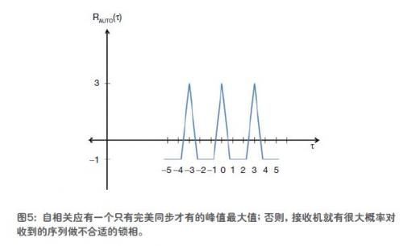
最低自相关亦增强了对多径干扰的抑制能力。一旦接收机被锁相到接收信号上，它就不会主动地去响应所最低互相关。
互相关类似于自相关，但量度的是两个独立信号之间的相似性，数据表达式见式(6)：
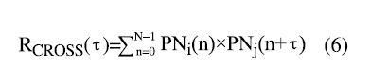
其中， PNi(n)是一个伪噪声序列；PNj(n)是另一个伪噪声序列，且与PNi(n)完全独立；RCROSS是序列PNi(n)与PNj(n)的互相关；n是PN码的长度，而τ是延时因数。
互相关亦称为滑动点积(sliding-dot product)。如果两个PN序列之间的互相关高，则接收机将无法区分出它们的译码信号，因为相关器对两个信号都有足够高的输出。这样，接收机就可能失去“选择性衰减”能力，从而使干扰作用占据上风。为尽量减少其它DSSS源的干扰，理想情况下，不同的PN码应是正交的，即，它们应该表现为零互相关。
因为PN码不会真正正交，因此要选择最小可能的互相关，以减少其作用。
PN码的选择
通常，较好的方法是选择能提供高处理增益的PN码，但较高增益也需要更大的带宽。较高增益还有另一个缺点，那就是一般需要长的PN码，这会直接影响系统的有效数据速率。另外，要确定一个长序列的PN码资格，也相对困难些，因为这些特性的评估有着更高的处理开销。由于这些因素，选择一个合适的PN码是一个冗长乏味的工作。
为简化这个过程，可选择一些标准码作为候选的PN码，例如黄金码(Gold code)、m序列，以及威尔士码(Walsh code)。这些码都已具备了需要的特性，例如，m序列有低的自相关，而黄金码则有低的互相关特性。
选择PN码的一种常见方法是：从这些标准码中选择出一些序列，并根据需要的特性，对它们做分别评估(一般只做自相关和互相关)。按照评估结果与应用需求，对这些序列打分排名，然后用排名来决定某个序列是否适合用做PN码。
一旦选定了合适的扩频方法以及扩频序列，下一个重要步骤就是在发射机及相应接收机之间建立同步。每个异步数字通信都要求接收机采用一种与发射机同步的机制；否则，接收机就不可能译码收到的信号。两种扩频方法本质上都是异步的，因此扩频系统必须对DSSS同步PN码，而对FHSS则是同步跳频模式。
同步的建立分两个阶段：采样与跟踪。在采样阶段，接收机对收到信号做检测，看它是否来自需要的源。在跟踪阶段，接收机做精细同步，采用某种锁定机制，跟踪所接收信号的相位、频率(或两者同时跟踪)。
DSSS的同步
采用DSSS时，如果相关器输出小于一个最低阈值，则它会将收到的序列当作背景噪声而丢弃。由于一个PN码的自相关为最小，因此，如果收到的序列与本地生成PN码之间没有相位同步，则相关器输出非常低(理想状态为0)。如未采取具体的同步措施，接收机就不可能可靠地译码收到的信号。
由于PN码实现了DSSS中的信号扩展，发射机的载波频率保持不变，因此不需要发射机与接收机之间的频率同步。
DSSS的采样
为获得完美同步，接收到序列与本地生成序列之间有一个峰值最大相关度。接收机采用“串行”或“并行”搜索方法，就可以找到一个相关度超出某个预设阈值的相位。
用串行搜索时，一个监控电路会不断检查相关器的输出。如果输出未达到某个阈值，则搜索控制块便移动所生成PN码的相位(图6)。这个过程不断重复，直到相关器输出达到阈值时，采样结束。这一结构形成了一个反馈回路，被称为滑动相关器。
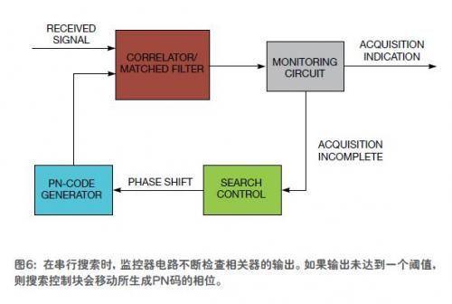
串行搜索可能有一个缺点，那就是采样时间长。因此，有些设计会使用并行搜索。
并行搜索策略与串行搜索基本相同，但缩短了采样时间，因为它能同时做多个相位比较，不过付出的代价是提高了对硬件资源的要求，增加了复杂性。当相关器数量等于PN码中的码片数量时，采用并行策略的采样时间最短。
采样过程只能实现一种粗略的同步。这一阶段结束时获得的同步程度在±TC/2 内，其中TC是码片持续时间。
DSSS的跟踪
一旦采样完成，接收机就开始跟踪所收到序列的相位，以实现精细同步。通常采用的是延迟锁相环(DLL)(图7)。DLL产生PN码的三个相位(或三个版本)，分别是：延时相位、提前相位和精确相位，并对采用延时PN码的相关器输出与采用提前P N码的相关器输出做持续比较。这种比较提供了对所收到信号相移方向的一种量度。通过这个量度值，就可以动态地调节精确版PN码的相位。
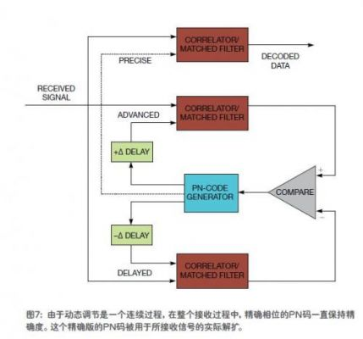
精确相位的PN码在整个接收过程中都保持精准。这个版本的PN码被用于对所接收信号的实际解扩(图7)。
FHSS的同步
采用FHSS时，由于发射机在不断地改变中心频率，接收机与相应发射机应处于相同的频道内。另外还有一个关键要求，即发射机与接收机两者在某个频道内花费的时间要完全相同；否则，接收机可能过早地跳到另一个频道，而失去与发射机的同步。
FHSS的采样
跳频系统中的采样就是频率同步，其目的是使接收机与发射机处于相同频道内。最简单的方法是一个专门的采样频道，其中，发射机与接收机都必须只在专门频道中发起通信，并等待采样的完成。如果由于噪声缘故，专门频道堵塞，则不会产生通信。
另一种方案是在上电时开始跳频。发射机的跳频速率应快于接收机，以确保设备在同一个频道上结束。
FHSS的跟踪
采样后，接收机应能够跟踪上发射机。发射机与接收机均应在同一频道内停留相同时间，在该周期结束后再跳转到同一个新频道上。FHSS中时序同步的实现要比DSSS简单，因为两边设备的跳频速率是固定的。对于下一个频道的确定，两边设备要有一个预装入的查找表，其中包含可用的频道号。
系统性能
DSSS与FHSS的同步过程都需要某个延迟量。因此，大多数协议都有一个用于同步脉冲的附加报头，这样就能在实际传输有意义信息的数据包以前，先同步好接收机与发射机。
收到的信息应与PN码做相位同步。接收机根据相关器的输出维持同步。

